能量回收电子负载
【电源类】
一、任务
设计并制作一个能量回收电子负载。如图 1 所示，供电电源分别由两部分串 联而成，第一部分为 24V/50Hz 微电网（可由 220V/50Hz 输入，24V/50Hz/5A 的市购线性变压器代替）；第二部分为一个 24V/50Hz 输入，36Vdc/2A 输出的具有自恢复过流保护功能的隔离式模块电源（市购）。所要设计并制作的能量回收电子 负载也要求分别由两部分组成，第一部分要求制作一个 36Vdc 输入，24V/50Hz 输出的 DC-AC 逆变器，该逆变器的输出功率在 36Vdc/2A 输出的隔离式模块电源供电不过载的条件下应尽量的大。第二部分为一个并网控制器，它的工作状态有两种，一种为非并网状态，该状态下使 DC-AC 逆变器的输出（A 点）只连接于负载 RL；第二种状态为并网状态，该状态下使 DC-AC 逆变器的输出断开负载 RL 而并接回馈于微电网（B 点）。
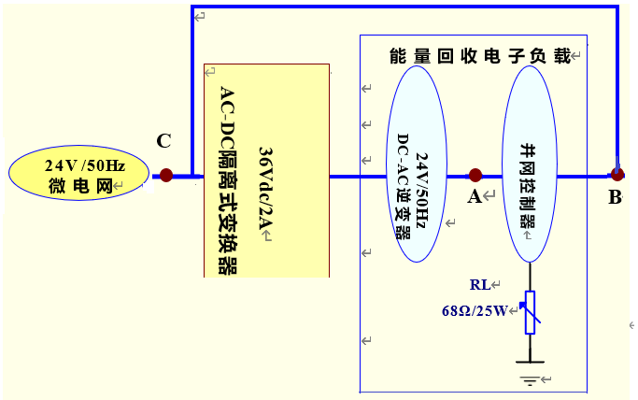
图 1 能量回收电子负载框架图
二、要求

1 基本要求
（1）36Vdc 输入，24V/50Hz 输出 DC-AC 逆变器的输出正弦波无明显失真（A 点波形）。
（2）36Vdc 输入，24V/50Hz 输出 DC-AC 逆变器除了具有过流过压等保护功 能以外，还应具有输入 72W 过载保护功能，并在其不过载条件下输出功率应尽量 的大。
（3）36Vdc 输入，24V/50Hz 输出 DC-AC 逆变器的功率转换效率≥60%。
（4）并网控制器所要求两种状态的转换必须由键控来实现，并要求在数显 屏幕上显示这两种状态下逆变器的输出电压和电流值。
（5）能量回收率≥30%，并能在屏幕上显示。能量回收率的规定：在非并网 状态下，负载电阻固定为 68Ω时，C 点的输入功率为 P1；在并网状态下，C 点的 输入功率为 P2，则能量回收率就等于：（1-（P2/P1））100%。）

2 发挥部分
（1）能量回收率≥50%以上。
（2）在并网和非并网状态下，能够数显测出输出功率因数，并采取校正措 施者加分。
（3）其他

三、评分标准

项目
设 计 报 告 | 报告要点 | 主要内容 |  | 满分
 | 系统方案 | 比较与选择、方案描述 |  | 2
 | 理论分析  与计算 | DC/AC 逆变器软硬件设计，频率、相位、电 压/电流检测与控制方法，各种保护方法 |  | 8
 | 电路设计 | 主电路、测控电路原理图及工作原理叙述 |  | 6
 | 测试结果 | 测试结果完整性，测试结果分析 |  | 2
 | 结构及规范性 | 摘要、关键词、正文、图表及结构的规范性 |  | 2
 | 总分 |  |  | 20
基 本 | 完成（1） |  | 用示波器观察根据失真大小来赋分 | 10
 | 完成（2） |  | 在非并网状态下，减小 68Ω负载电阻，一 | 10

要 求 |  | 直减小到逆变器输入端过载保护为止，逆  变器输出电流越大者赋分越高
 | 完成（3） | 功率转换效率在 30%～60%者得 5 分， ≥  60%者越高赋分越高 | 15
 | 完成（4） | 实现键控得 2 分，显示两种状态下的电流  和电压各得 1.5 分 | 10
 | 完成（5） | 能量回收率在 10%～30%得 5 分，在 30%~  60%者越高赋分越高 | 15
 | 总分 |  | 60
发 挥 部 分 | 完成（1） | 能量回收率≥60%以上者越高赋分越高 | 15
 | 完成（2） | 能够测出并数显者各得 2 分，采取校正措  施者根据校正方法的优劣赋分范围5～10 | 20
 | 其他 |  | 5
 | 总分 |  | 40
总分 | 120
特别说明：为与TI联赛结合，系统中的MCU使用TI系列MCU总分加5分。

四、说明
本赛题及各项要求中所提及到的交流电压和电流值均为有效值。

